BULLETIN D’INSCRIPTION

Du 18 au 20 mars 2026
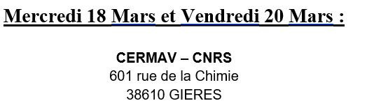
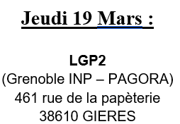
Les frais d’inscription (TVA à 0%) :
230€ pour le premier participant du laboratoire (incluant les 90€ de cotisation du laboratoire).
140€ pour les autres participants du laboratoire.
75 € pour les doctorants, post-doctorants et stagiaires.
Ces frais comprennent : la cotisation du laboratoire, les diners des 18/03 et 19/03, le buffet d’accueil du 18/03, le déjeuner du 19/03, le panier repas du 20/03, l’accès aux conférences et les collations.

La réservation et les frais liés à l’hébergement étant à votre charge.

Reproduire le tableau ci-dessous, si l’inscription concerne plusieurs participants

Nom : Prénom :

Mail :

Téléphone :

Dénomination de l’entreprise :

Laboratoire :

Adresse Professionnelle :

Participerez-vous aux repas ?

- Buffet d’accueil du mercredi 18 mars: OUI/NON ⁽¹⁾
- Diner du mercredi 18 mars: OUI/NON ⁽¹⁾
- Déjeuner du jeudi 19 mars: OUI/NON ⁽¹⁾
- Diner du jeudi 19 mars: OUI/NON ⁽¹⁾
- Panier repas du vendredi 20 mars: OUI/NON ⁽¹⁾
(1) Rayer les mentions inutiles.

Si vous avez un régime alimentaire spécial, merci de nous le préciser :

Toutes les informations concernant la logistique vous seront fournies ultérieurement.

Attention : N’oubliez pas de vous munir d’une pièce d’identité.

Vous pouvez retrouver toutes les infos concernant les journées techniques 2026 sur le site :
http://www.sempa-france.com

Bulletin d’inscription rempli accompagné d’un bon de commande à retourner par e-mail uniquement à l’adresse suivante :
sempa.inscription@gmail.com

Impérativement avant le 23 février 2026

